Segundo Congreso Nacional de Profesoras y Profesores de Ciencias de Educación Básica
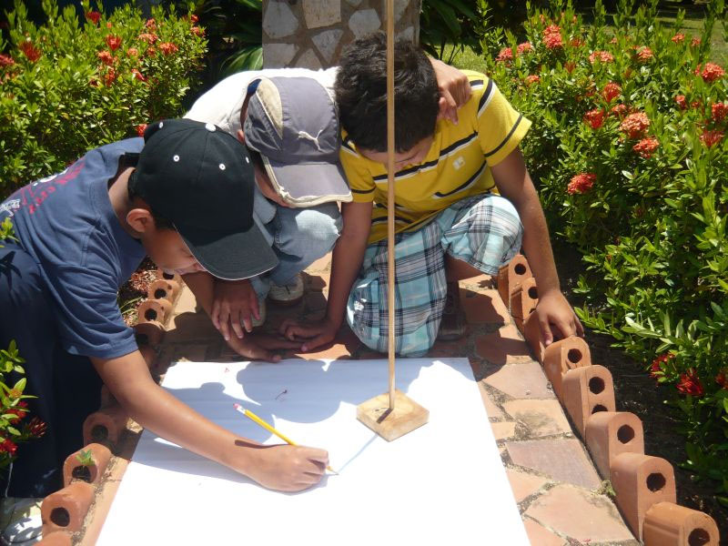

DIA Y NOCHE  Elaborado Por :  Charles–Henri EYRAUD  Traducción realizada por SENACYT – Panamá,  Revisión Pequeños Científicos- Colombia  Octubre de 2007. Actualización Septiembre 2010    Institut National de Recherche Pédagogique  RT-2007-011-02  2007/10/27 | 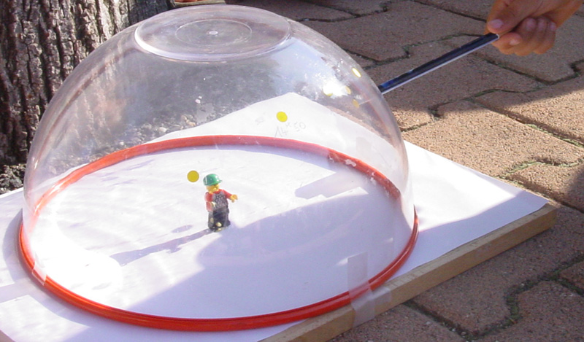

Un de los seis ejes del programa de ciencias naturales en la educación básica es el estudio de la Tierra y del universo. El programa indica que la enseñanza de la ciencia tiene que promover el aprendizaje de habilidades de pensamiento científico:
“Estas habilidades incluyen la formulación de preguntas, la observación, la predicción, la descripción y registro de datos, el ordenamiento e interpretación de información, la elaboración y el análisis de hipótesis, procedimientos y explicaciones, la argumentación y el debate ….. “

Trataremos de mostrar en este taller que la enseñanza de los conocimientos complejos sobre los movimientos de la Tierra alrededor del sol y de los fenómenos que son ligados (día y noche, estaciones,…) se pueden hacer privilegiando esta enseñanza de la ciencia basada en la indagación con una progresión durante la cual los niños construyen sus conocimientos por si mismo y con sus compañeros.

Curicular Educación Básica y Media (Chile)

El día y la noche
Movimiento del sol respecto al horizonte, rotación de la tierra

Segundo año básico Habilidades de pensamiento científico:
1. Observación directa y descripción oral y escrita de las características y cambios que experimentan los materiales, seres vivos y fenómenos del entorno.
2. Comparación de las descripciones de distintos observadores sobre un mismo objeto o fenómeno.
4. Elaboración de conjeturas sobre causas y consecuencias de situaciones problema, explicando sus conjeturas en base a las observaciones o información recolectada

Las habilidades de pensamiento científico deben desarrollarse articuladamente con los siguientes CMO:
Tierra y Universo:
10. Explicación del día y la noche como fenómenos de luz y sombra que se producen en la Tierra debido al movimiento de rotación que efectúa respecto del Sol y en torno a su propio eje

Quinto año básico Habilidades de pensamiento científico:
1. Realización de experimentos simples, relacionados con los contenidos del nivel, verificando las observaciones y mediciones realizadas para minimizar errores en la obtención y en el registro de los datos.
2. Elaboración de gráficos (por ejemplo, de barras simples, horizontales o verticales) o tablas de una o doble entrada, con criterios dados, para ordenar datos empíricos y mostrar sus tendencias principales.
3. Distinción, en casos concretos, entre los datos y su interpretación, reconociendo que las explicaciones científicas vienen en parte de lo que se observa y en parte de lo que se interpreta de las observaciones.
4. Formulación y discusión de explicaciones posibles y predicciones sobre los problemas y fenómenos en estudio, utilizando los conceptos del nivel.
Las habilidades de pensamiento científico deben desarrollarse articuladamente con los siguientes CMO:
Tierra y Universo:
10. Explicación del origen y alternancia de las estaciones del año, según los hemisferios, en términos del movimiento de traslación de la Tierra y de la inclinación de su eje de rotación.

Recopilación de las representaciones de los niños

Interés de la recopilación de las representaciones
Una recopilación de las representaciones les permite a los niños mostrar sus representaciones del mundo, y al maestro conocerlas. También les permite entender un problema que antes no les interesaba, por el medio de lo imaginario, de su gusto por el dibujo, la pintura, la escritura…
Los niños expresan a menudo sus conocimientos con frases correctas pero con dibujos que están errados. En lo que concierne a la sucesión de días y noches, de las estaciones, se hace evidente que aunque conozcan el modelo heliocéntrico ignoran lo que percibe un observador terrestre y que no tienen una representación espacial correcta del fenómeno. Sólo gracias a una progresión lenta (basada en la observación, la modelación de los fenómenos con la ayuda de una maqueta en tres dimensiones, y la búsqueda de documentos) se podrá hacer evolucionar sus representaciones.

Recopilación de representaciones

Instrucciones
Se trata de realizar preguntas que induzcan en el menor grado posible a una respuesta dada: la pregunta podría ser:
¿Por qué existen los días y las noches? Explica el porqué de esta alternancia.
Has un dibujo (o esquema con las convenciones) y una frase de texto explicativo.
La pregunta anteriormente expuesta no es tan neutra como parece (se pudo preguntar: “¿Dónde está el sol durante la noche?” e inducir diferentes respuestas. Le toca entonces al profesor tomar decisiones. Lo esencial es lograr un cuestionamiento que debería evolucionar sin importar la pregunta que da inicio). Preguntas más neutras pero con menos contenido: “dibuja el mundo con los astros que conoces y lo que sucede…”.

Respuesta de los niños

Tipo 1: “Binaria” (SI-NO)
“La noche esconde el sol”.”La luna esconde el sol”. “Las nubes esconde de poco en poco al sol, hasta que es de noche y es cuando se duerme”. “Durante el día está el sol entonces es de día, y durante la noche está la luna entonces es de noche”.

Tipo 2: “Filósofo”
“Para dormir”. “Porque si no hubiese día, no se podría salir, porque estaría muy oscuro; y si no hubiese noche, no se podría dormir”

Tipo 3: “Distraídos”
“Cuando es de noche el sol se aleja de la Tierra”

Tipo 4: “Conciliador”
“Porque la Tierra gira alrededor del sol”. “Es debido al sistema solar. La Tierra da vueltas alrededor del sol”. (Modelos explicando la alternancia día-noche- por las revoluciones de la Tierra alrededor del sol)

Tipo 5: “Observador”
“El sol gira alrededor de la Tierra…”. “Cuando el sol da vueltas, en Francia es de día y en Brasil es de noche. A cada uno le toca su turno.

Tipo 6: “Erudito”
“Cuando la Tierra gira, el sol no se mueve. La Tierra se ilumina pedazo por pedazo porque la Tierra gira y el sol ilumina la parte que se encuentre en frente”.

Síntesis
Los niños pegan sus producciones en el tablero y se discute colectivamente cada producción (sin juzgar…)
Si los niños no lo proponen por si solos, es esencial tener un modelo geocéntrico que permitirá que los niños lleguen a conclusiones erradas ya que el fenómeno no se conoce lo suficiente y no es tan simple como parece…
El profesor puede tener bajo la manga un modelo gravado de Ptolomeo (Ptolomeo, hace unos 1900 años pensaba…)

Paisaje y movimiento relativo del sol con respecto al horizonte

Las observaciones

Interés del Estudio de paisaje y movimiento del sol con respecto al horizonte
La observación, el estudio, la representación de un paisaje es una actividad que junta varias disciplinas (geografía, naturaleza y medio ambiente, física, artes plásticas) y competencias de los niños (observación, imaginación, habilidades gráficas…)
Sin preocuparse por el sol, puede resultar una actividad interesante en un día nublado (o no)
Con un estudio progresivo de esta índole, el niño se concientiza primero del entorno y luego de los fenómenos que se producen.
El profesor primero realiza un pequeño tour por el paisaje con los niños preguntándoles los elementos que se destacan: obstáculos naturales, lejanos posiblemente, (montañas, lagos, ríos…), construcciones (edificios, casas, industrias, chimeneas…), vegetación (árboles, bosques, campos…), casa del niño…

Instrucciones de seguridad dadas en clase: nunca mirar directamente al sol
La observación directa del sol puede causar quemaduras irrecuperables en la retina…

Dibujos sobre hojas A3 o A4 (formato cuaderno de observación)

Material
Hoja pegada con cinta a soporte de acartonado, lápiz (y/o colores)

Se sale al principio de la mañana y al menos 3 veces durante el día.
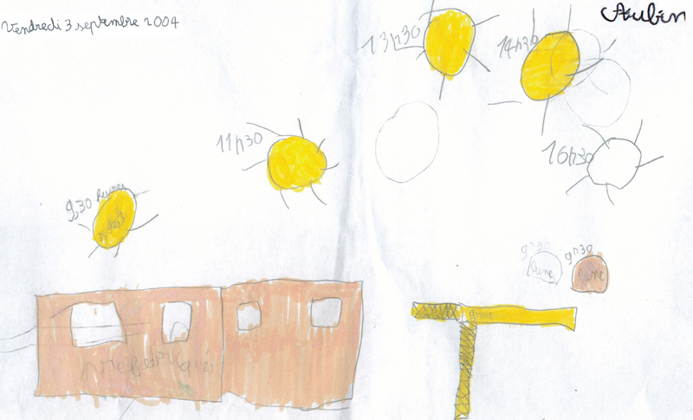 | Instrucciones : Los niños deben estirar un brazo a la izquierda, un brazo a la derecha: sobre alrededor de 180º representar sobre la hoja los elementos del paisaje, en particular “el fondo lejano” con los elementos notorios (torres, cimas, árboles…)  Para un niño habiendo escogido un orientación dada: “sobre tu dibujo tocará que el elemento que está a la izquierda en tu hoja corresponda a lo que señala tu brazo izquierdo, y el elemento de la derecha corresponda a lo que señala tu brazo derecho” (de lo contrario el niño va a comenzar por dibujar lo que ve justo en frente de él, y la hoja no le alcanzará para respetar la instrucción de panorama de 180º)

Comentario después de realización de dibujos
Con los brazo sentir físicamente la altura del sol con respecto al horizonte (un brazo horizontal, en otro en dirección del sol)
Preguntar sobre que punto de referencia se encuentra el sol (no se mira el sol). ¿Es siempre así?
“Sobre su dibujo dibujen en punteado un redondo indicando la posición supuesta del sol a medio día y en la tarde (o peguen tres papeles de diferentes colores)”

Observación del medio día y de la tarde
Se regresa a medio día.
Se dibuja el sol con tres colores diferentes, uno a las 8 y 45 de la mañana, otro a medio día y otro a las 4 y cuarto. Cada niño observa la posición del sol y con un plumón del mismo color de los papeles, rectifica las precisiones que había hecho previamente en su dibujo.

Observación con un recibiente de vidrio de ensalada
Se pega a partir de la 8 y media de la mañana cada hora un pedazo de plastilina tal que su sombra de sobre el centro de la esfera de la ensaladera (con un pequeño personaje, se puede decir: el rayo de sol cae directamente sobre el ojo del observador y se observa el movimiento del sol con respecto al paisaje)
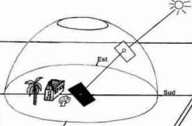

En la clase del día siguiente
Cada niño compara su panorama provisional hecho en clase y las rectificaciones hechas después de las observaciones.
Debate: ¿El sol se encuentra siempre en el mismo lugar durante el día? ¿Qué fue lo que cambió? ¿Todos están de acuerdo a propósito de la altura del sol? ¿Se logró ver en el cenit?

Conclusión de los dibujos del paisaje y del movimiento relativo del sol
El sol tiene un movimiento relativo durante el día: “aparece” del lado de…(los Alpes o …), está muy arriba con respecto al horizonte a medio día y “desaparece” del lado del Masizo Central. (Las referencias geográficas notorias y lejanas fueron escogidas para el lugar de la escuela; sería triste introducir en este punto los puntos cardinales diciendo que el sol “aparece hacia el este” ya que el objetivo de estas sesiones es precisamente el comprender lo que representa el norte, el meridiano norte-sur, luego definir localmente el este y el oeste e introducir la rosa de los vientos…

Conclusión de lo observado con la ensaladera

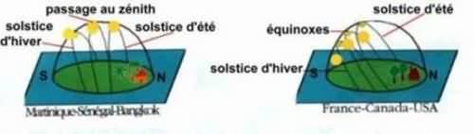
El sol tiene un movimiento regular inclinado contenido en un plano inclinado con respecto al paisaje (se puede medir los ángulos: alrededor de 90-33=67 grados en Santiago, alrededor 90-53=37 grados en Punta arenas
El sol gira regularmente alrededor de un eje inclinado con respecto al horizonte (se puede medir el segundo ángulo: alrededor de 33° a Santiago

Modellización- Interpretación

Pregunta
¿Qué se podría hacer para comprender lo que se observó tanto como las explicaciones que se dieron sobre la alternancia día-noche…
Sobre una maqueta (un « sol », una « tierra »): Modelizar las explicaciones de los niños (geocentrismo y heliocentrismo) con movimientos de la “tierra” o del “sol”. ¿Cómo escoger entre las dos hipótesis?
Respuesta: no se tienen los medios para poder escoger y sólo un estudio de documentos podrá ayudar

Estudio de documentos
Por ejemplo estudio de la evolucion de las representaciones del mundo (egipcios, griegos) o vida de Copérnico, observaciones de Galileo

Conclusión del estudio de documentos

Resumen posible para los niños (elaborar uno colectivamente)
Nuestras observaciones del movimiento del sol con respecto al horizonte nos pueden dejar en entre dicho que el sol gira alrededor de la Tierra y que el modelo geocéntrico de Ptolomeo es exacto.
De hecho la Tierra es similar a una nave espacial desde la cual vemos pasar el paisaje. Las observaciones (por ejemplo el estudio preciso del movimiento de los planetas) y los experimentos (por ejemplo el péndulo de Foucault, la caída de una canica en un hueco de una mina…) muestran que la Tierra gira sobre ella misma (cada día) y alrededor del sol (365 día y un cuarto).
Es el modelo heliocéntrico que corresponde a la realidad y permite explicar el conjunto de los fenómenos observados.

Resumen para el maestro
Los hombres no comprendieron sino hasta hace 400 años que el movimiento del sol y de los astros que observaban con respecto al paisaje está ligado a la escogencia (natural) de un punto de referencia terrestre. Los movimientos de los astros se explica de manera sencilla con un punto de referencia relacionado con las estrellas y las leyes física no se manifiestan sino en esos puntos de referencia.
Con respecto a ese punto de referencia (sol en el centro y ejes relacionados a las estrellas) la Tierra:
- gira sobre ella misma. Este movimiento causa: la sucesión de días y noches, el movimiento con respecto al nuestro horizonte del sol durante el día y de las estrellas durante la noche. Los hombres llamaron la duración de este fenómeno día y decidieron de dividir el día en 24 horas de igual duración que llamaron horas.
- realiza una revolución alrededor del sol en 365 días 5 horas y 49 minutos: este movimiento causa las estaciones (lección siguiente).

Trazado del meridiano en el patio de la escuela

Trabajo en clase : Modelización

Material
Linterna, globo terráqueo y con una aguja puesta en Santiago. La lección sobre la ubicación sobre la superficie de la Tierra (capítulo siguiente) debe haber sido tratada. Se dispone entonces de pequeños globos sobre los cuales se ubican paralelos y meridianos, con los continentes y los países.
Se hará desde este momento girar la Tierra sobre el eje que llamaremos eje de los polos. Atravesar las esferas con una brocheta y marcar el Polo Norte y el Polo Sur. La brocheta materializa el eje y permite hacer girar la Tierra. Cada niño debe encontrar sobre su globo: el sol aparece, el medio día, el sol desaparece, la media noche.

Preguntas durante la modelización
*¿En qué sentido hacer girar la Tierra si se tiene el solo posicionado en un punto?
*Observar la evolución de las sombras. Me gustaría ver como son las sombras durante la mañana, a medio día, por la tarde. ¿Cuáles son las características exactas de la sombra a medio día? Respuesta: es la sombra más corta e indica hacia el Polo Norte.
¿Qué se puede concluir? Respuesta: se pude trazar la dirección del norte en el patio si se conoce el medio día.
Definiciones: Se llamará “día” el periodo que separa los dos medios días solares, “jornada” el periodo que separa el amanecer y la puesta del sol, “noche” el periodo separando el atardecer del amanecer.

Trazado del meridiano en el patio (método rápido)  Ir al patio al medio día solar exactamente y trazar la sombra en ese instante | 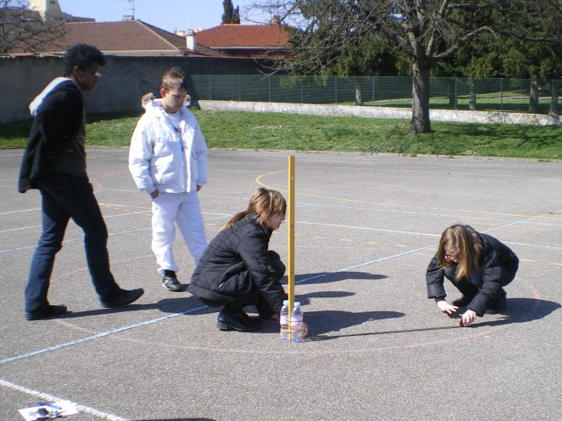

Observaciones precisas : el registro solar

Introducción a la observación solar
Constatar con los niños que entre un dibujo y otro existe una variación con respecto a la altura del sol en las representaciones de los paisajes.
¿Es posible realizar un medición de la altura del sol que pusiera a todos de acuerdo?
Existen aparatos antiguos (palo de Jacob, cuadrante de Copérnico…) que permiten medir el ángulo, pero el método más viejo es la observación de la sobra con un palo vertical (gnomon que significa indicador en griego) Tomar datos todas las horas en el patio.

Observación solar en el patio a lo largo del día
Se indica la hora de cada observación. El profesor marca las sombras a la puesta del sol. Las cubrirá si es posible con un manto plástico para protegerlas hasta el día siguiente, para dejarlas sobre el patio.
Análisis de los datos. ¿Será que coinciden con los supuestos?
¿Se puede realizar el trazado de la dirección del Polo Norte? Respuesta: si, es la dirección de la sombra más corta.

Trazado del meridiano con una observación de las sombras

Observación todo el día
Hacer la toma de datos de las sombra durante todo el día y por la tarde hacer una curva, la sombra más corta indica la dirección del sur  Entre las latitudes 23°Sur y 23°Norte la sombra mas corta puede indicar la dirección sur o norte depende del día del año | 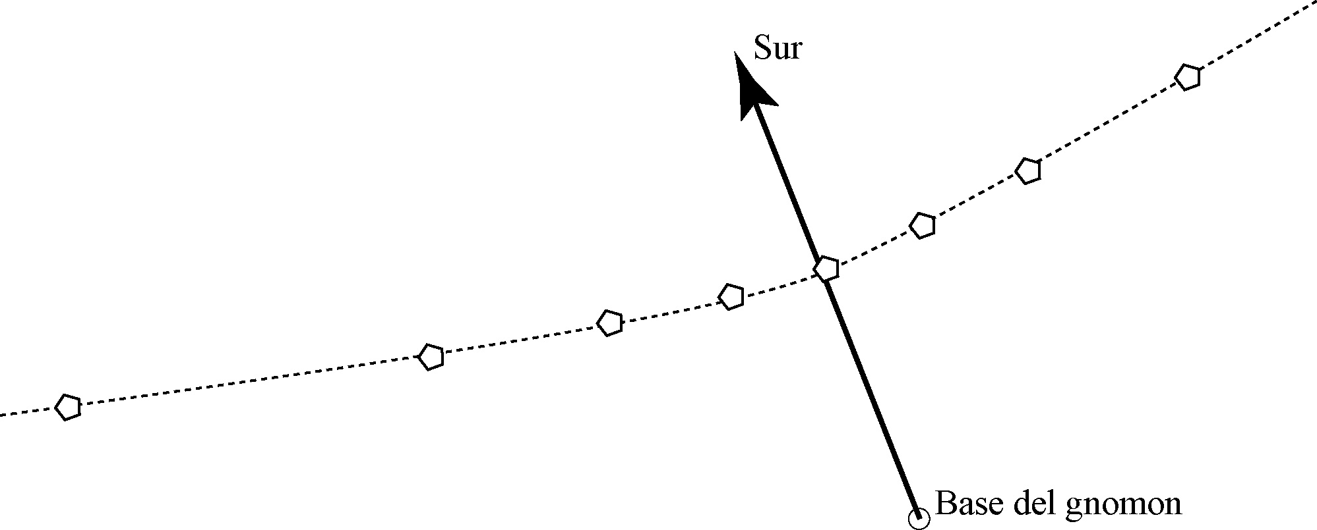

Método de los círculos hindú
En un momento de la mañana hacer una toma de datos; trazar un círculo que tenga por centro la base del gnomon pasando por el punto de la sombra A
Esperar el momento de la tarde en que la sombra se termina sobre el círculo y ubicar el punto B
La dirección del norte se encuentra sobre la mediatriz del segmento AB (o trazar la bisectriz del ángulo AGB)

Las observaciones de Galileo (1564-1642)

Las fases de Venus

Lo que predice el modelos de Ptolomeo Lo que predice Galileo
Sol
Venus
Tierra
1
2
3
Sol
Venus
Tierra
1
2
3
1
2
3
1
2
3

La luna (1610)
Galileo dibuja su relieve; logra calcular la altura de las montañas gracias a las sombras que proyectan

El sol (1611)
No es perfecto, tiene algunas manchas, que aparecen, se acercan del borde y luego desaparecen: no son debidas entonces a defectos del telescopio : el sol gira sobre si mismo.

La Vía Láctea
El telescopio le permiten separar los miles de estrellas que la componen

Saturno
Galileo cree ver un planeta triple con sus observaciones de 1610, 1612 (“los dos planetas suplementarios desaparecen”), 1616 (“los dos planetas reaparecen pero más delgados”). En 1655 Huygens identifica los anillos y da la explicación correcta: Saturno es visto, desde la Tierra, con un ángulo variable mientras este se desplaza alrededor del sol.

Galileo Galiley y los satélites de Júpiter
Galileo (1564-1642) nació en Pisa, Italia. Enseñó matemáticas en Padoue luego en Florencia.
En 1609 conoce un nuevo invento de un óptico holandés utilizando dos lentes de vidrio. Estas escogidas con cuidado y dispuestas a lo largo de un tubo largo, se produce un objeto que acerca los objetos observados! Los primeros lentes son mediocres, no agrandan sino de dos a tres veces los objetos. Pero Galileo logra fabricar uno que agranda hasta ocho veces con un objetivo de 4 cm, que muestra el 25 de agosto de 1609 en el puerto de Venecia permitiéndole ver la llegada de los barcos. Perfecciona el tamaño y la calidad de los vidrios para finalmente el 7 de enero de 1610 disponer de un telescopio que agrandaba hasta 30 veces que dirige hacia el cielo. Esa misma noche logra observar Júpiter, que aparece como una pequeña esfera y descubre a su alrededor tres puntos brillantes, dos hacia el este, y uno hacia el oeste, alineados con Júpiter. La noche siguiente los tres puntos se desplazaron alrededor de Júpiter; los tres se encuentran al oeste. Entonces no se trata de estrellas, son acompañantes de Júpiter, satélites. Las noches siguiente, descubre un cuarto satélite. Los adversarios de Copérnico afirmaban que si la Tierra giraba alrededor del sol, la luna no podría seguirla en su ruta. Este argumento entonces no era sostenible: un planeta puede girar alrededor de un astro y llevar con ella algunos satélites.
Los descubrimiento de Galileo no se detienen hasta ese punto. Observa a continuación las montañas lunares de las cuales mide las alturas midiendo la longitud de las sombras, las manchas del sol y su desplazamiento: lo que está más allá de la luna está también en evolución como sobre la tierra. Las fases de Venus (creciente, pleno Venus…) distinguidas gracias al telescopio que permite afirmar que gira alrededor del sol y no alrededor de la Tierra.
(Las observaciones de Galileo no llegan a ser decisivas para pasar al modelo heliocéntrico de Copérnico)
1) ¿Cuáles son los problemas técnicos que presenta la elaboración del telescopio?
3) ¿Por qué los tres puntos descubiertos no son simples estrellas?
4) Dibuja las observaciones de Galileo del 7 y 8 de enero de 1610, poniendo tres * representando los tres primeros satélites descubiertos.
7 de enero 1610
8 de enero 1610
5) Enumera las otras observaciones de Galileo, y explícalas.
6) ¿Estas observaciones prueban que la Tierra gira sobre ella misma y se desplaza alrededor del sol?

Extracto de “la vida de Galileo” de Bertold Brecht (1939)
Diálogo entre Galileo y Andrea, el hijo de su gobernante.
GALILEO: Lo que te dije ayer, ¿Lo entendiste desde entonces?
ANDREA: ¿Qué? ¿La historia de Copérnico con la rotación?
GALILEO: Si.
ANDREA: No. ¿Por qué quiere que entienda? Es muy difícil y apenas voy a tener once años en octubre.
GALILEO: Precisamente, quiero que tú también lo comprendas. Es por eso, para que lo comprendan, que trabajo y que compro esos libros costosos en lugar de pagar el lechero.
ANDREA: Pero yo veo, que el sol, por la tarde, se detiene en otro lugar que durante la mañana. ¡Con eso no puedo ser inmóvil! Nunca en la vida.
GALILEO: ¡Lo ves! ¿Qué es lo que ves? Tú no ves nada. Sólo abres los ojos, eso es todo. Abrirlos no es ver. (Pone el trípode de hierro en el centro del cuarto). Esto es el sol, entonces. Siéntate. (Andrea se sienta en una de las sillas, Galileo se para detrás de él). ¿Dónde está el sol, a la derecha o a la izquierda?
ANDREA: A la izquierda.
GALILEO: ¿Y cómo podría ir hacia la derecha?
ANDREA: Si lo llevas a la derecha, naturalmente.
GALILEO: ¿Sólo de esa forma? (Levanta a Andrea con la silla y lo hace hacer un media vuelta). ¿Ahora dónde está el sol?
ANDREA: A la derecha.
GALILEO: Y ¿se movió?
ANDREA: Eso sí no.
GALILEO: ¿Qué fue lo que se movió?
ANDREA: Yo.
GALILEO (grita): ¡Falso! ¡Idiota! ¡La silla!
ANDREA: ¡Pero yo con ella!
GALILEO: Evidentemente. La silla es la Tierra. Tú estás sentado sobre ella.
Modelo de Ptolomeo (90-158) Modelo de Copérnico (1473-1544)
Ptolomeo: Tierra, inmóvil alrededor de la cual gira la Luna, Mercurio, Venus, Sol, Marte, Júpiter, Saturno, estrellas.
Copérnico: Sol inmóvil; giran alrededor en círculos: Mercurio, Venus, Tierra y Luna, Marte, Júpiter, Saturno, estrellas.

Para el profesor : Movimiento… ¿Con respecto a que punto de referencia?
A primera vista, parece natural escoger un punto de referencia ligado a la Tierra para referenciar el movimiento.
Es más, durante cortas duraciones de tiempo, se puede compara al observador terrestre al conductor de un automóvil yendo en línea recta con velocidad constante: todo sucede en el vehículo como si estuviera en reposo.
Pero los fenómenos que tengan una duración superior a los que observamos comúnmente muestran que la Tierra no es un punto de referencia “galileano” en el cual las leyes que dirigen el movimiento tomen una forma simple.
La “dinámica” que estudia esos movimientos es abordad a partir del bachillerato y sale de lo abordado en la escuela primaria.

Las etapas del heliocentrismo
1) Aristarco, hacia 250 A.C., proponía desde entonces que la Tierra giraba alrededor del sol debido a que sus observaciones lo habían llevado a pensar que el sol era demasiado grande comparado con la Tierra.
El movimiento de los planteas todavía no se explicaba de manera completa en el modelo geocéntrico de Ptolomeo (siglo II D.C.)

2) Newton hacia 1686, publica los «Principia», síntesis explicando el movimiento de los astros en el cielo y de los cuerpos sobre la Tierra debido a una sola teoría: la “gravitación universal”

3) La paralaxis anual medida por Friedrich Bessel en 1838.
En el dibujo de al lado se muestra el ángulo de paralaxis p que depende de la distancia d y de la dirección de la estrella observada.
Ese ángulo es extremadamente pequeño (p=0,76” de arco para la estrella más cercana, Próxima del Centauro): no podía ser medido en la época de Copérnico.
El satélite Hipparcos mide la posición, el movimiento propio y la paralaxis de las estrellas con una precisión de 0,002”
1” (2π/360*60*60rd): moneda de 2cm de diametro a 4,1 km

Se puede utilizar el método fotográfico: un campo estelar es fotográfico en el foco de un telescopio con gran foco (f=10 metros por ejemplo), una veintena de veces por año.
La estrella cercana se desplaza de alrededor 10 micrómetros sobre la placa

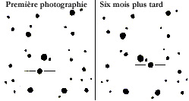

4) La aberración de la luz encontrada y explicada en 1726 por James Bradley que buscaba medir tal efecto.
La dirección de la luz de una estrella dada parece cambiar siguiendo la velocidad (entonces también de la posición) de la Tierra sobre su trayectoria. El fenómeno es análogo a la dirección aparente de la lluvia que parece cambiar cuando se cambia de dirección.
Las estrellas parecen describir una elipse de medio arco 40” (Valor correspondiente a V_{Terre}=30km/s y V_{Lumière}=300 000km/s)

5) el péndulo concebido y realizado por Léon Foucault en 1851 con un peso de 28 kg amarrado a un hilo de 68 m bajo la cúpula del Panteón. Un péndulo similar puede ser realizado en un patio central con una masa de varios kilogramos y un hilo de al menos diez metros (unas cuantas horas de oscilación nada más). Con respecto a un punto de referencia terrestre el plano de oscilación del péndulo gira en 24 horas en el Polo Norte, en 31 horas 48 minutos en Paris, no cambia en el ecuador.

6) “La desviación hacia el este”: Un cuerpo en caída libre no cae siguiendo una vertical (experimento hecho por primera vez en 1860 en un pozo de una mine en Freyberg (51ºN): 28 mm de desviación sobre 150 m de caída)

7) “La desviación hacia la derecha”(efecto de Coriolis) (hacia la izquierda en el hemisferio sur) de una partícula que tiene una velocidad tangente a la Tierra. Se puede observar esta desviación en el giro de las nubes alrededor de las depresiones (enrollamiento en sentido directo trigonométrico en el hemisferio norte)

Un documento mas completo sobre la astronomia en la educación básica se puede descargar : http://isheyevo.ens-lyon.fr/eaae/groupspace/chile

